Naziv nastavnoga predmeta | GEOGRAFIJA
Redni broj i naziv nastavnog sata | 38. Italija-u središtu Sredozemlja
Razred | 7.
Tip sata  (obrada, ponavljanje, vježbanje, provjeravanje, kombinirani) | kombinirani
Ishodi učenja iz kurikuluma  (glavni ishod + razrada ishoda)  2-3 za jedan nastavni sat | Aktivnost učenika | Vrednovanje ishoda i procesa učenja na kraju nastavnoga sata
GEO OŠ A.B.7.7. Učenik analizira utjecaj prirodno-geografskih i društveno-geografskih posebnosti na oblikovanje mediteranskoga kulturno-civilizacijskog kruga te njegov utjecaj na Hrvatsku i svijet.  - analizira gospodarsku važnost turizma i utjecaj na probrazbu prostora u državama Južne Europe  - analizira posebnosti Italije i njezinu ulogu u regiji, Europi i svijetu | - analizira digitalni poster  - https://view.genial.ly/6097df1bb762f80d1dc45a14/interactive-content-italija-uvod  - navodi ime države čije su prepoznatljivosti prikazane na digitalnom posteru  - sluša usmeno izlaganje učitelja  - zapisuje naslov nastavne jedinice u bilježnicu  - sluša upute učitelja  - rješava zadatke u digitalnom alatu Genially  - https://view.genial.ly/6098018eb762f80d1dc45d17/presentation-cooking-recipe-presentation  - na unaprijed pripremljenoj slijepoj karti na odgovarajuća mjesta upisuje imena mora, morskih prolaza i otoka (Prilog 1.)  - uz pomoć geografske karte Sredozemlja u atlasu opisuje geografski položaj Italije  - kratkim usmenim izlaganjem prezentira učitelju i ostalim učenicima u razredu svoje bilješke  - po potrebi dopunjuje i korigira bilješke  - sluša upute učitelja  - crta grafički organizator u bilježnicu  - čita tekst u udžbeniku na str. 126 i 127. i upisuje u grafički organizator obilježja pojedine reljefne cjeline  - upisuje na slijepu kartu imena reljefnih cjelina  - kratkim usmenim izlaganjem prezentira učitelju i ostalim učenicima u razredu svoje bilješke  - po potrebi dopunjuje i korigira bilješke  - radom u paru rješava zadatak izrađen u digitalnom alatu LearningApps  - https://learningapps.org/watch?v=p2og9tpwa21  - sluša upute učitelja  - čita tekst u udžbeniku na str. 129.  - radom u paru odgovara na pitanja  - uspoređuje broj stanovnika Italije s brojem stanovnika ostalih europskih država  - navodi etničke zajednice u Italiji s naglaskom na Moliške Hrvate  - sluša upute učitelja  - radom u paru pronalazi informacije koristeći se prema uputi učitelja pouzdanim izvorima u digitalnome okružju  https://www.enciklopedija.hr/natuknica.aspx?id=28030  - navodi neke od najpoznatijih izvoznih proizvoda Italije  - radom u paru analizira tematsku kartu na E-sferi  BDP pojedinih pokrajina Italije  - uspoređuje stupanj gospodarskog razvoja sjevera i juga Italije  - kratkim usmenim izlaganjem prezentira učitelju i ostalim učenicima u razredu svoje bilješke  - po potrebi dopunjuje i korigira bilješke  - ispunjava izlaznu karticu (Prilog 2.) | - vrednovanje za učenje - promatranje i pitanja na satu te davanje povratnih informacija učeniku, izlazna kartica

Napomene
POVEZANOST S MEĐUPREDMETNIM TEMAMA I DRUGIM PREDMETIMA: Osobni i socijalni razvoj, Učiti kako učiti, Uporaba informacijske i komunikacijske tehnologije, Održivi razvoj, Hrvatski jezik
- osr B.3.2. Razvija komunikacijske kompetencije i uvažavajuće odnose s drugima.
- uku A.3.1. Učenik samostalno traži nove informacije iz različitih izvora, transformira ih u novo znanje i uspješno primjenjuje pri rješavanju problema.
- uku D.3.2. Učenik ostvaruje dobru komunikaciju s drugima, uspješno surađuje u različitim situacijama i spreman je zatražiti i ponuditi pomoć.
- ikt A.3.2. Učenik se samostalno koristi raznim uređajima i programima.
- ikt C.3.2. Učenik samostalno i djelotvorno provodi jednostavno pretraživanje, a uz učiteljevu pomoć složeno pretraživanje informacija u digitalnome okružju.
- odr A.3.1. Objašnjava osnovne sastavnice prirodne raznolikosti.
- OŠ HJ A.7.3. Učenik čita tekst, izvodi zaključke i tumači značenje teksta.

Bilješke
_____________________________________________________________________________________________
_____________________________________________________________________________________________
_____________________________________________________________________________________________
_____________________________________________________________________________________________
_____________________________________________________________________________________________
_____________________________________________________________________________________________
_____________________________________________________________________________________________
_____________________________________________________________________________________________
_____________________________________________________________________________________________
_____________________________________________________________________________________________
_____________________________________________________________________________________________
_____________________________________________________________________________________________
Plan školske ploče

Italija- u središtu Sredozemlja
- središnji položaj u europskom Sredozemlju
- veze između istočnog i zapadnog Sredozemlja
- veze između Južne i Srednje Europe
- veze između Europe i Afrike

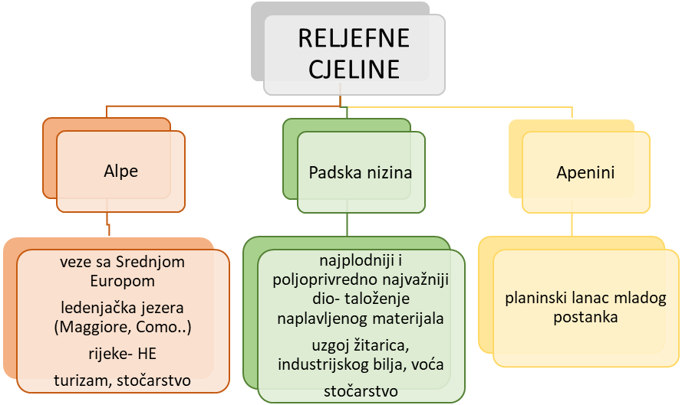
STANOVNIŠTVO
- brojem stanovnika peta država u Europi
- većinski narod Talijani
- etničke zajednice: Slovenci, Francuzi, Austrijanci, Moliški Hrvati
- nekad iseljenička , danas useljenička država

ULOGA ITALIJE U EUROPI I SVIJETU
- gospodarska velesila
- članica G-7
- četvrto najjače gospodarstvo EU
- razvijena poljoprivreda
- industrija: automobilska (FIAT, Lamborghini), prehrambena (Barilla, Ferrero), modna (Benetton, Diesel, Prada, Versace..)
- turizam, trgovina
- jedna od osnivača EU
- članica brojnih organizacija: EU, FAO, UN….
- problemi gospodarskog razvoja
nesklad u gospodarskom razvoju- razvijeni sjever i nerazvijeni jug
Prilog 1. Slijepa karta

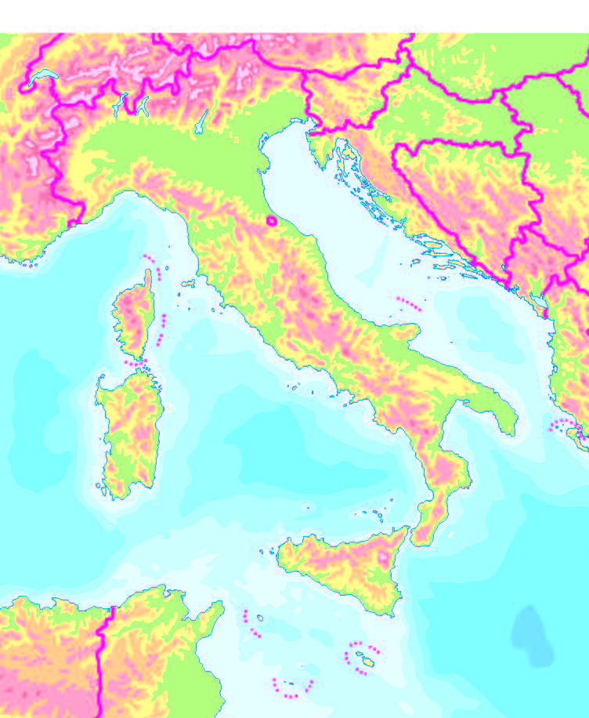

Prilog 2. Izlazna kartica

Odredi točnost navedenih tvrdnji.

TVRDNJA | T | N
Geografski položaj Italije je nepovoljan.

Gospodarski najrazvijeniji i najgušće naseljeni dio Italije je Padska nizina
U reljefu Italije prevladavaju nizine.

U pokrajini Gradišće na sjeveru Italije žive Gradišćanski Hrvati čiji su se predci doselili u Italiju u 16. stoljeću.

Italija je članica G-7 i jedna od osnivača EU

